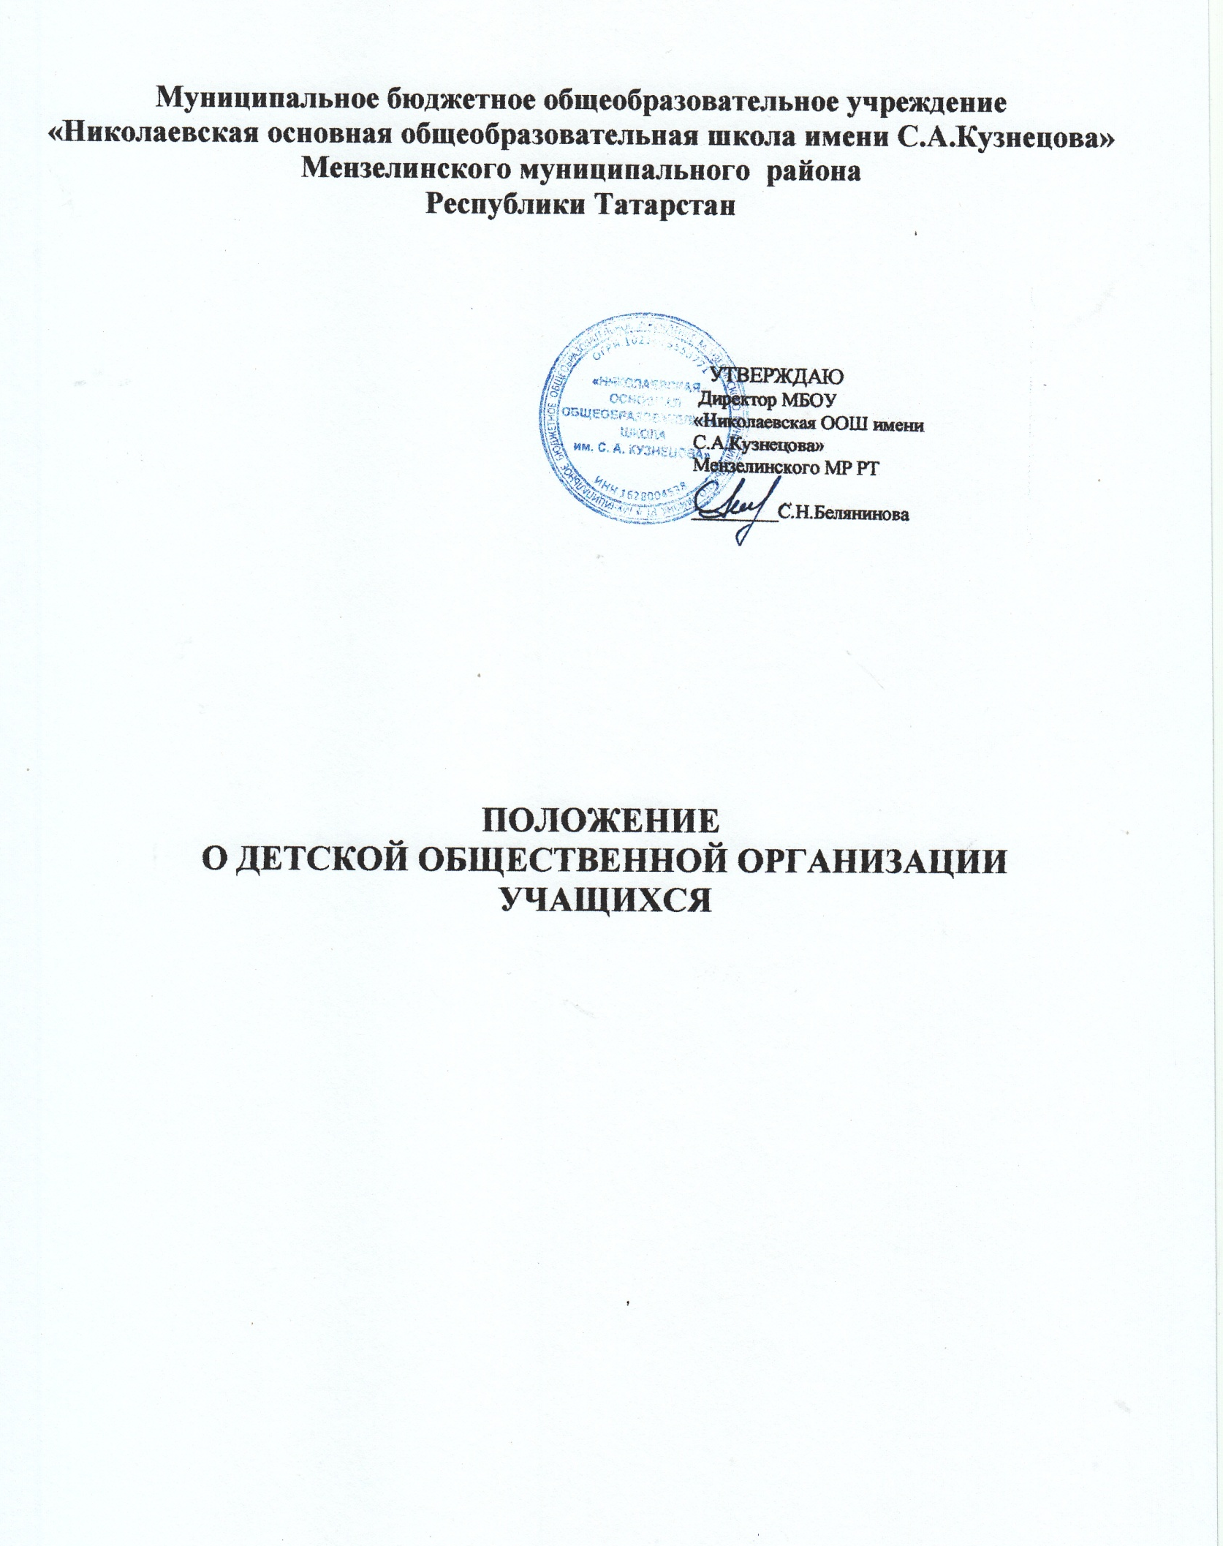

1. Общие положения.
Детская общественная организация имени Олега Кошевого создана в 1990 году как объединение школьных лидеров, организаторов общих дел и как одна большая семья;

- ДОО — это добровольное самодеятельное объединение детских коллективов, отдельных девчонок и мальчишек, у которых есть общая цель сделать жизнь каждого школьного дня, отдельного воспитанника интереснее, насыщеннее, полезнее. Помочь действовать самостоятельно, изменить статус «простого ученика», а в целом организации – обрести значимую роль в жизнедеятельности школы, района, города;
- объединение, в котором каждый в отдельности и все вместе творят себя, стараются для общего дела;
- умеют работать командой;
- пытаются быть полезными обществу.

ЦЕЛИ И ЗАДАЧИ ОРГАНИЗАЦИИ:
Педагогическая цель: формирование социального опыта, готовности к социальным действиям.
Задачи:
- создание условий для выбора целей деятельности, творческой обстановки для выражения членами организации своих интересов;
- развитие активности воспитанников;
- воспитание лидера – взаимодействия;
- оказание помощи конкретному ребенку в овладении способами реализации своих прав в государстве и обществе;
- формирование гражданской, патриотической позиции возможностями детского коллектива;
Все воспитанники организации живут по законам детской общественной организации на основе общечеловеческих законов.
Законы — общепринятые нормы, которые формируются в соответствии с общественным мнением и волей всех членов коллектива и признаются обязательными для всех.
Законы — один из важнейших элементов демократии, поскольку в коллективе жизнь строится на основе принципов равенства всех его членов перед законом. Не зря древние восточные философы утверждали, что в коллективе должен царствовать закон, а не человек.
Закон правды: Запомни, правда, нужна не только тебе, но и окружающим тебя людям. Будь правдив!
Закон добра: Будь отзывчив и внимателен к людям
Закон заботы: Прежде, чем требовать внимания к себе, прояви его к окружающим людям. Помни об их интересах, нуждах, потребностях.
Закон красота: Будь красив сам и береги красоту вокруг.
Закон дружба: Хочешь иметь друга будь им.
Закон уважения: Если хочешь, чтобы тебя уважали, уважай человеческое достоинство других.
Закон вежливости: Каждый твой поступок отражается на других людях. Не забывай, что рядом с тобой человек.
3акон ответственности: Каждый должен видеть последствия своих поступков и отвечать за них.
Обязанности членов организации- изучать историю Отечества, родного края, быть патриотом, показывать пример в труде и в учёбе, беречь школьное имущество, изучать устав школы, оказывать помощь младшим и старым, творчески и непрерывно овладевать знаниями, соблюдать учебную и трудовую дисциплину.

Принципы деятельности организации:
- добровольность вступления и выхода из организации;
- самодеятельность и инициатива;
- насыщенность национальными традициями, романтикой и игрой;
- общественно – значимый характер деятельности;
- заботливое отношение друг к другу, к окружающему миру.

Функции организации:
- развитие познавательной активности;
- формирование организаторских способностей;
- подготовка учащихся к жизни, практическая направленность деятельности организации;
- управление органами ученического самоуправления, являясь координационным центром досуговой деятельности учащихся.

Традиции организации:
- традиция чистоты (чистота внешняя и внутренняя);
- традиция правды (правда, но без громких фраз, красота, но без прикрас и добро не на показ- вот, что дорого для нас);
- традиция добра;
- традиция уважения;
- традиция дружбы.

Структура организации:
Высшим органом организации является собрание. Первое собрание проводится в сентябре. На собрании избирается совет организации. В совет входят представители от классов. Возглавляет совет президент, который координирует работу.
Министерство образования - организовывает работу в познавательной деятельности. Ребята подбирают материалы для викторин, интеллектуальных игр, помогают учителям начальных классов в подготовке познавательных дел в классах. Постоянные члены совета: председатель и его заместитель. Остальные члены меняются в зависимости от дела
Министерство культуры- организует досуг ребят. Они готовят и проводят дискотеки, исполняют роль ведущих или назначают ведущих, принимают активное участие в подготовке и проведении традиционных школьных дел. Постоянные члены: председатель и его заместитель.
Министерство здравоохранения- оказывает шефскую помощь престарелым людям, заботятся о зеленых растениях школы, помогают организовывать субботники, организуют дежурство в школе и классах
Министерство спорта, физической культуры и туризма- отвечает за популяризацию физической культуры среди учащихся, организацию и проведение, подготовку и участие в разработке сценариев спортивных состязаний в школе, проводит физкультурные минутки и перемены с малышами.
Школьный пресс-центр подготавливает материалы для школьной газеты «Школьные ведомости», выпускает газеты, участвует в разработке сценариев.
Школьный пресс-центр имеет постоянный состав. Он состоит из редколлегии газеты и собственных корреспондентов из учащихся каждого класса.

СТРУКТУРА ОРГАНИЗАЦИИ
В НАСТОЯЩЕЕ ВРЕМЯ

Педагог организатор
СОВЕТ
Детской организации
Президент

Министерство образования
Министерство
здравоохранения
ШКОЛЬНЫЙ ПРЕСС-ЦЕНТР
Министерство
спорта, физической культуры и туризма
Министерство культуры
СОБРАНИЕ

АКТИВЫ КЛАССОВ

Все дела проводимые ребятами в организации основаны на 4 сами:
- сами выбираем;
- сами планируем;
- сами проводим;
- сами анализируем.

ОСНОВНЫЕ НАПРАВЛЕНИЯ
ДЕТСКОЙ ОРГАНИЗАЦИИ

- Формирование первоначальных требований и понятий о РОДИНЕ, окружающем мире, обществе.
- Формирование отношения к себе и к окружающим людям. Нравственно-эстетическое воспитание.
- Формирование правосознания, воспитание гражданственности. Воспитание уважительного отношения к закону, нормам общественной жизни.
- Формирование отношения к труду как к источнику благополучия общества и личности. Экономическое воспитание.
- Формирование осознанного отношения к учению как к фундаменту интеллектуального, духовного и умственного развития личности.
- Формирование отношения к природе, растительному и животному миру. Экологическое воспитание.
- Формирование отношения к прекрасному. Эстетическое воспитание.
- Формирование здорового образа жизни, ответственного отношения к своему здоровью. Физическое воспитание.

